令和３年度高知みかづき分校体験入学のご案内
高知県立日高特別支援学校高知みかづき分校

高知みかづき分校は、知的障害のある生徒を対象とした高等部単独の特別支援学校です。本校の教育内容をご理解いただき、今後の進路選択の参考にしていただく機会として、毎年、中学３年生を対象に体験入学を開催しています。当日は授業に参加し、本校の教育を体験していただきます。また、保護者や関係者の方々には、学校説明や授業参観を通して本校の教育についてご理解いただくことを目的としています。中学３年生及びその保護者や担任の先生方等の参加をお待ちしています。

期 日 令和３年９月９日（木）・15日（水）・16日（木）
対 象 中学３年生
日 程
8:30 9:00 9:30 10:00 10:30 12:00 12:30
生 徒  及び  担 任 | 受 付  着替え | 開 会  行 事 | 見学  （喫茶） | 授業体験（作業学習） |  | 着替え  終わりの会
保護者  及び  関係者等 |  |  | <学校説明>  学習内容・実習  就学奨励費等 |  | <授業参観> | <教育相談>

申込方法 申し込みは、別紙申込書及びアンケートにご記入のうえ、高知みかづき分校「体験入学担当」あて、令和３年８月31日（火）までに下記担当まで送付願います。
（保護者の参加は各家庭１名までとします。各学校からは、学級担任もしくはそれに代わる方の引率をお願いします。）
持参物 体操服（長ズボン）、上履き（靴タイプ）、タオル、水筒、筆記用具
その他 ・駐車場に余裕がありませんので、お車での来校はご遠慮ください。
公共交通機関での来校をお願いします。
・感染防止（検温、マスクの着用、手洗い）のご協力をお願いします。
発熱や風邪症状がある場合には、事前にご連絡ください。別日程での対応
をします。
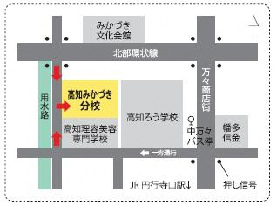
【問い合わせ・申し込み】
高知県立日高特別支援学校高知みかづき分校
〒780-0972
高知市中万々８８番地
TEL０８８－８２３－２０２１
担当 川渕

※休校等状況により日程変更や中止の場合は、８月末までに中学校に連絡します。
高知みかづき分校

